Лабораторна робота №5
Варіант 15
Виконав: Стегней Віктор
Умова завдання
Обмеження змінних: x ∈ [0; 2], y ∈ [0; 2], крок зміни аргументів 0,5.
Цільові функції коаліцій:
I₁₂(x, y) = (67 − 6x − 32y + 3x² + 4y²) / 7
I₂₁(x, y) = (26 − 7x − 20y + x² + 5y²) / 19
Функціональні залежності збитків:
J_{12ns}(x, y) = (35 + 5x − 7y + 3xy) / 42
J_{12fm}(x, y) = (0,7 + 0,3x + 0,14y + 0,25xy) / 3,1
J_{12in}(x, y) = (70y + 2x − 14y + 0,5xy) / 35
J_{21ns}(x, y) = (−35,8y + 1,2x − 1,4y + 5xy) / 89,6
J_{21fm}(x, y) = (−10,94 + 1,32x − 0,4y + 0,57xy) / 89,6
J_{21in}(x, y) = (−46y + x − 14y + 9xy) / 136
Ситуаційні матриці ймовірностей факторів ризику:
Матриця R1 (для y = 0, 1, 2)
S1 | S2 | S3
0.1 | 0.05 | 0.2 | ηns
0.01 | 0.1 | 0.01 | ηfm
0.12 | 0.03 | 0.06 | ηin
Матриця R2 (для x = 0, 1, 2)
S1 | S2 | S3
0.2 | 0.3 | 0.12 | ηns
0.03 | 0.09 | 0.015 | ηfm
0.07 | 0.2 | 0.075 | ηin

Хід роботи
1. Гарантований результат для кожної коаліції
Використовуємо принцип гарантованого результату:
I*₁₂ = max_{x} min_{y} I₁₂(x, y)
I*₂₁ = max_{y} min_{x} I₂₁(x, y)
Таблиця значень I12(x, y)
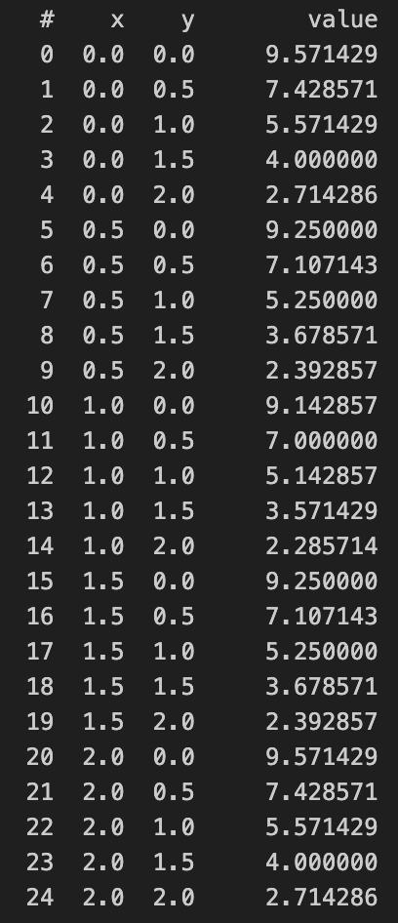
Таблиця значень I21(x, y)
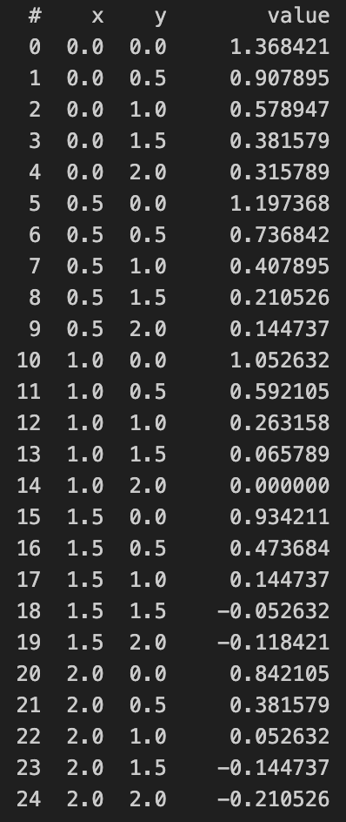
Для першої коаліції мінімальні значення по y для кожного x дорівнюють: x = 0 → 2,714286, x = 0,5 → 2,392857, x = 1 → 2,285714, x = 1,5 → 2,392857, x = 2 → 2,714286.
Отже, гарантований результат першої коаліції досягається в точці x = 0, y = 2 і становить I*₁₂ = 2,714285714286.
Для другої коаліції мінімальні значення по x для кожного y дорівнюють: y = 0 → 0,842105, y = 0,5 → 0,381579, y = 1 → 0,052632, y = 1,5 → -0,144737, y = 2 → -0,210526.
Отже, гарантований результат другої коаліції досягається в точці x = 2, y = 0 і становить I*₂₁ = 0,842105263158.
2. Значення цільових функцій з урахуванням факторів ризику
Для першої коаліції використовуємо стовпець матриці R1, що відповідає y* = 2: ηns = 0,2, ηfm = 0,01, ηin = 0,06.
Для другої коаліції використовуємо стовпець матриці R2, що відповідає x* = 2: ηns = 0,12, ηfm = 0,015, ηin = 0,075.
F_{Σ12}(x, y) = (1 − η_{ns})(1 − η_{fm})(1 − η_{in})I₁₂(x, y) − (η_{ns}J_{12ns} + η_{fm}J_{12fm} + η_{in}J_{12in})
F_{Σ21}(x, y) = (1 − η_{ns})(1 − η_{fm})(1 − η_{in})I₂₁(x, y) − (η_{ns}J_{21ns} + η_{fm}J_{21fm} + η_{in}J_{21in})
Тоді F_{Σ12}(0, 2) = 1,725570138249, а F_{Σ21}(2, 0) = 0,672263860985.

3. Результати для найбільш несприятливих умов
Обчислюємо ймовірності появи ситуацій як добуток імовірностей факторів ризику в кожному стовпці матриць.
Ймовірності ситуацій для першої коаліції
S1 | S2 | S3
0.00012 | 0.00015 | 0.00012

Ймовірності ситуацій для другої коаліції
S1 | S2 | S3
0.00042 | 0.0054 | 0.000135

Для першої коаліції найбільш несприятливою є ситуація S2, оскільки її ймовірність найбільша і дорівнює 0,00015. При y = 1 найбільше значення I₁₂(x, y) досягається в точці x = 0 і становить 5,571428571429. З урахуванням ризику одержуємо F_{Σ12} = 4,512234178187.
Для другої коаліції найбільш несприятливою є ситуація S2, оскільки її ймовірність найбільша і дорівнює 0,0054. При x = 1 найбільше значення I₂₁(x, y) досягається в точці y = 0 і становить 1,052631578947. З урахуванням ризику одержуємо F_{Σ21} = 0,540595553682.
Аналіз результатів
За принципом гарантованого результату для першої коаліції маємо I*₁₂ = 2,714285714286, а для другої коаліції I*₂₁ = 0,842105263158. Після врахування факторів ризику відповідні значення зменшуються до F_{Σ12} = 1,725570138249 і F_{Σ21} = 0,672263860985.
У найбільш несприятливих ситуаціях перша коаліція отримує I₁₂ = 5,571428571429 та F_{Σ12} = 4,512234178187, а друга коаліція — I₂₁ = 1,052631578947 та F_{Σ21} = 0,540595553682. Отже, побудований розрахунок повністю визначає гарантовані результати та вплив ризику для варіанта 15.
Код найважливіших функцій
def F12(x: float, y: float, etas: np.ndarray) -> float:
eta_ns, eta_fm, eta_in = etas
multiplier = (1 - eta_ns) * (1 - eta_fm) * (1 - eta_in)
penalty = eta_ns * J12ns(x, y) + eta_fm * J12fm(x, y) + eta_in * J12in(x, y)
return multiplier * I12(x, y) - penalty

def F21(x: float, y: float, etas: np.ndarray) -> float:
eta_ns, eta_fm, eta_in = etas
multiplier = (1 - eta_ns) * (1 - eta_fm) * (1 - eta_in)
penalty = eta_ns * J21ns(x, y) + eta_fm * J21fm(x, y) + eta_in * J21in(x, y)
return multiplier * I21(x, y) - penalty

def build_grid(func) -> np.ndarray:
return np.array([[func(x, y) for y in Y_VALUES] for x in X_VALUES], dtype=float)

def guaranteed_result_12(grid12: np.ndarray) -> dict:
row_mins = grid12.min(axis=1)
x_index = int(row_mins.argmax())
y_index = int(grid12[x_index].argmin())
return {
'x': float(X_VALUES[x_index]),
'y': float(Y_VALUES[y_index]),
'value': float(grid12[x_index, y_index]),
'row_mins': row_mins,
}

def guaranteed_result_21(grid21: np.ndarray) -> dict:
col_mins = grid21.min(axis=0)
y_index = int(col_mins.argmax())
x_index = int(grid21[:, y_index].argmin())
return {
'x': float(X_VALUES[x_index]),
'y': float(Y_VALUES[y_index]),
'value': float(grid21[x_index, y_index]),
'col_mins': col_mins,
}

def worst_scenario_probabilities(matrix: np.ndarray) -> np.ndarray:
return np.prod(matrix, axis=0)

